С целью сокращения ручной работы необходимо сделать выгрузку файла с данными по грузам за определенный период из 1С: Грузы, на основании которого при загрузке в 1С: Бухгалтерия будут создаваться документы «Реализация», и далее автоматически создаваться документы «счет-фактура» (Схема 1).
Схема 1
ИЗ 1С: ГРУЗЫ –> ФАЙЛ С ДАННЫМИ ПО КАЖДОМУ ДОКУМЕНТУ «ГРУЗ» ЗА ДЕНЬ –> В 1С: БУХГАЛТЕРИЯ: ДОКУМЕНТ «РЕАЛИЗАЦИЯ» тип: «Товары, Услуги, Комиссия» (далее Документ «Реализация») -> ДОКУМЕНТ «СЧЕТ-ФАКТУРА» (далее СФ)
Описание. Доработки.
Доработка.
В документ «груз» вкладка «Услуга» параллельно строке «Проверено» добавить признак «БУ» (бухгалтерский учет), при нажатии на который станет активным вариант выбора из выпадающего списка: ДА/Нет. Этот признак нужен для определения способа бухгалтерского учета.
Если в грузе выбран вариант – ДА, то он его данные должна попасть в выгружаемый для бухгалтерии файл.
Если выбран вариант – НЕТ, у «Груз» не должно быть печатных форм счетов-фактур, актов, ничего, кроме счета на оплату. Данные по этим документам в файл не попадают.
В каждом документе «Груз» должен быть выбран признак бухгалтерского учета. На этапе, когда оператор поставил отметку «проверено» и не выбрал вариант «БУ», программа не даст провести и закрыть документ. Должно появиться окно с уведомлением: «Выберите БУ Груза».
Описание.
Процесс, как сейчас:
Оператор 1С: Грузы передает напечатанные и подписанные печатные Акты и СФ в Бухгалтерию –> на основании них Бухгалтер создает в 1С: Бухгалтерия документ «Реализация»: заполняет все поля с бумажного носителя (Акта, СФ) -> Бухгалтер проводит документ «Реализация» -> в 1С: Бухгалтерия на основании документа «Реализация» Бухгалтер создает документ «СФ».
Процесс, как должно быть:
Оператор из 1С: Грузы выгружает файл -> оператор сохраняет файл в единую папку с ограниченным доступом -> Бухгалтер в 1С: Бухгалтерия в разделе «Реализация (акты, накладные)» нажимает на кнопку «Загрузить «СФ» -> программа автоматически создает, проводит записывает документы «Реализация» с типом «Товары, Услуги, Комиссия» во вкладке услуги и на основании них автоматически создает, проводит и записывает документы «СФ».
Параметры по документу «Груз», выгружаемые в файл:
- Номер – номер из груза
- Дата – дата из Груза
- Плательщик
- Услуга, Тип услуги, Наименование услуги (отдельными колонками) – «услуга» прописывается в нижнюю строчку столбца «Номенклатура» табличной части документа «Реализация». «Вид услуги» и «наименование услуги» необходимы для определения верхней строки столбца «Номенклатура», которая выбирается из выпадающего списка.
- Единица измерения – нужна для определения верхней строки столбца «номенклатура» (см. рис. 1) в 1С: Бухгалтерия. Например, если в документе груз выбрана услуга «Экспедирование» с ед. измерения «Шт», то в 1С: бухгалтерия в Документе «Реализация» в колонке «Номенклатура» будет выбрана услуга «Экспедирование» с ед. измерения «Шт». Если в Услуге отсутствует ед. измерения, то в 1С: Бухгалтерия эта услуга должна определяться как номенклатура «Транспортные услуги» с единицей измерения «Услуга».
- Количество
- Цена
- Сумма
Выгрузка файла производится вручную в рабочие дни – это условно назовем мини-закрытием периода. В рабочие дни в файл попадают данные за сутки, а именно: сегодня закрывается период за вчера начиная с 00 ч. 00 мин. 00 сек до 23 ч. 59мин. 59 сек. По выходным и праздничным дням, к примеру, при выгрузке файла в ПН, в него попадают данные за период, начиная с ПТ 00 ч. 00 мин. 00 сек. по ВС 23 ч. 59 мин. 59 сек. По факту выгрузки файла период закрывается – это будет мини-закрытый период в текущем квартале.
Данные в файл попадают из документов, в которых стоят отметки: «Проверено» и «БУ: Да».
В разделе «Обработки» добавить:
- Кнопку «Выгрузить документы для бухгалтерии», при нажатии на которую появится окно для выбора периода выгрузки: с дд/мм/гг по дд/мм/гг (учесть, что файл выгружается только за сутки и за сутки + выходные и праздничные дни).
- Кнопку «Окончательное закрытие периода» с указанием периода закрытия с дд/мм/гг по дд/мм/гг. При нажатии на нее все документы, входящие в указанный период, запрещаются для внесения изменений.
Загружаемые данные в 1С: Бухгалтерия. В 1С: Бухгалтерия автоматически заполняются те параметры документа, которые Бухгалтер вносит вручную. Все, что определяется программой, остается неизменным.
Путь документа: Продажи – Реализация (Акты, накладные) – создается документ «Товары, Услуги, Комиссия» (далее Документ «Реализация») - заполняется только вкладка «Услуги». 1 документ груз = 1 документ «Реализация» = 1 СФ. Количество строк в номенклатуре равно количеству строк «Услуг» из груза, помеченные галочкой. Одна услуга из груза = одна строка номенклатуры в документах «Реализация» и «СФ».
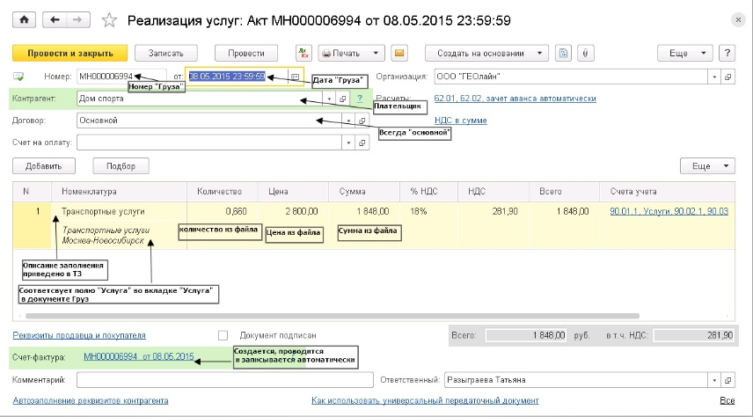
Рис. 1. Документ «Реализация» и заполняемые данные
Условия/правила:
- Мини-закрытие периода необходимо для фиксации изменений. И при ежедневных выгрузках программа должна записывать эти изменения (в регистр) и внести их в соответствующий документ «Реализация» и связанный с ним документ «СФ» в момент, когда производится создание документов «Реализация» в бухгалтерии.
- При загрузке выгруженного файла в 1С: Бухгалтерия программа проводит проверку на наличие контрагента (КА). Проверку проводить по ИНН КА. При отсутствии КА должно появиться окошко с текстом: «Не найден контрагент, документ № _____ не будет создан». После создания КА в программе, бухгалтер повторно запускает загрузку этого же файла. Несформированные по этой причине документы программа создает, проводит и записывает.
- При создании документов «реализация» или «СФ» программа должна проводить проверку на наличие идентичных документов по параметрам и на наличие изменения в этих документах:
ИНН контрагента
№ груза
дата создания
услуга – вид услуги и наименование услуги
сумма
Идентичные документы не создаются.
Если в выгруженном файле содержится регистр с изменениями, то система автоматически их вносит и выводит окно с уведомлением с номером измененного документа. Вносить изменения после окончательного закрытия периода не допускается.
- Необходимо учесть, что периодически происходит обновление данных 1С: Бухгалтерия – типовая конфигурация, и данная доработка (Загрузка) должна остаться не тронутой.
- Выгруженные файлы будут храниться в общей папке, в имени файла должна содержаться дата создания файла.

